# 新增：

1. 借款人戶號

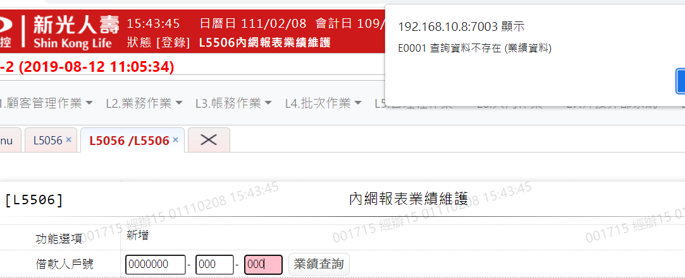



1. 戶名

自動顯示



1. 介紹人

自動顯示



1. 房貸專員

自動顯示



1. 業績金額

自動顯示



1. 單位類別

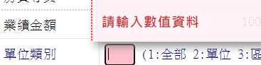

1. 累計達成金額

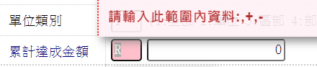

1. 累計達成件數

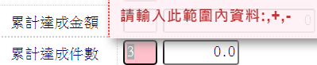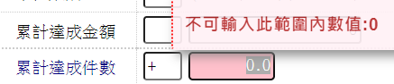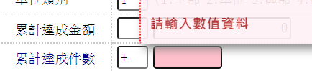

1. 單位代號

自動顯示



1. 區部代號

自動顯示



1. 部室代號

自動顯示

